Burgerschap:
Politiek en Juridisch

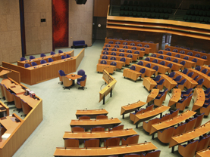

Datum:
Naam:
Klas:
Coach:
Docent burgerschap:

Inhoudsopgave: pagina
H1: Introductie en Opstart
H2: Prinsjesdag
H3: Rechtsstaat en democratie
H4: Verkiezingen en stemmen
H5: Bestuur van Nederland
H6: Rechtspraak in Nederland
H7: Politiek en het buitenland
H8: In de praktijk

H1: Introductie en Opstart
- Opdracht 1: links of rechts of maakt het niet uit?
..
- Opdracht 2: Meningsvorming
..
H2: Prinsjesdag
- Opdracht 3: huishoudboekje van Nederland
..

H3: Rechtsstaat en democratie
- Opdracht 4: Democratie en rechtsstaat
…
- Opdracht 5: Inburgeringstest
…

H4: Verkiezingen en stemmen
- Opdracht 6: Verkiezingen
..
- Opdracht 7: Stemrecht
…

H5: Bestuur van Nederland
- Opdracht 8: Het bestuur van Nederland
…
- Opdracht 9: De bestuurlijke lagen van Nederland
…
- Opdracht 10: Wie beslist dat?
…

H6: Rechtspraak in Nederland
- Opdracht 11: De rechtspraak
…
- Opdracht 12: Welke rechter moet ik hebben?
..

H7: Politiek en het buitenland
- Opdracht 13: Politiek en Buitenland
..
- Opdracht 14: Europa toen, nu en straks
..
H8: In de praktijk
- Opdracht 15: Wat doe jij er aan?
…

